Energía procedente de eucalipto – una tarea para el Urraco 75 de la empresa Lindner
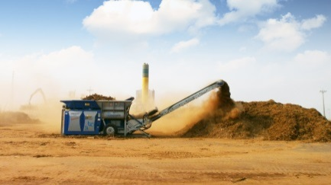 | 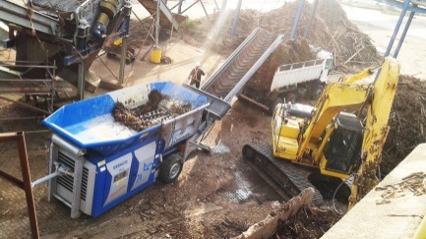 | 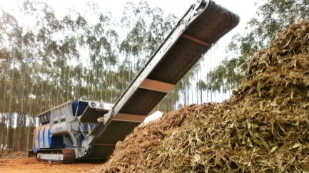
Fotos © Lindner-Recyclingtech
Spittal an der Drau/Austria, junio de 2017 -- Udo Siebert, socio de ventas y servicio posventa en Brasil, no sabe de ninguna máquina mejor para esta aplicación que el versátil triturador de Lindner: partiendo de corteza de eucalipto, productores de tableros de celulosa, fibra y madera aglomerada en Brasil fabrican combustibles de sustitución para un suministro de energía autosuficiente. Un mercado con potencial.
Curitiba es considerada la ciudad más verde en Brasil. Ya en los años 1970, la metrópolis con alrededor de 1,8 millones de habitantes situada en un altiplano en el estado de Paraná, invirtió en un concepto de tráfico ecológico. Desde entonces, la protección del medio ambiente y de los recursos naturales ha sido y es un tema esencial y, de esta manera, también Lindner-Recyclingtech ha descubierto Curitiba como ubicación ventajosa para empresas del ramo: hace siete años implicó a la empresa Siebert & Cía. como representación en Brasil. Cuando el gobierno brasileño estableció la prohibición de vertidos de corteza de eucalipto, surgió una demanda especial de la serie de máquinas Urraco. Dos de los productores de celulosa líderes mundiales, así como un renombrado fabricante de tableros de fibra y madera aglomerada ya están empleando el triturador universal probado de Lindner en sus plantas: Eldorado Brasil en Tres Lagoas, Fibria en Aracruz y Fibraplac en Glorinha.
Un proceso relativamente nuevo
Según Udo Siebert, desde hace aproximadamente dos años, la prohibición de vertidos ha estado promoviendo inversiones en la recuperación de energía de corteza de eucalipto como un proceso relativamente nuevo: cada vez más fábricas de celulosa en Brasil disponen de instalaciones que transforman residuos en energía a través de líneas de producción de combustibles de sustitución a partir de corteza de eucalipto, un residuo generado en la fabricación de celulosa. El compostaje del material no es opción por motivos económicos. "No merece la pena en Brasil", opina el experto en ventas. Después de la trituración, la corteza de bajo valor calórico es transformada en un combustible de alto poder calorífico añadiendo virutas de madera y otros agregados y, a continuación, quemada en los hornos de las centrales eléctricas de los explotadores para la producción de energía.
El eucalipto no es ninguna especie de árboles autóctona que crece de forma espontánea en Brasil, sino que se cultiva en superficies forestales. Tras la importación hace 200 años de Australia y Tasmania, hoy día las plantaciones de eucalipto más grandes se encuentran en la región Sudeste de Brasil. Se estima que la superficie total cultivada en Brasil es de cuatro a cinco millones de hectáreas. Los principales consumidores son los fabricantes de tableros de celulosa, fibra y madera aglomerada en el país. Por lo general, los troncos apenas se descortezan en el lugar de su procesamiento posterior. Para la trituración de la corteza para la producción de combustibles de sustitución, Eldorado Brasil, Fibria y Fibraplac al principio usaban máquinas de otros fabricantes en el mercado, las cuales, sin embargo; mostraron ser propensas a averías. Puesto que la corteza entra al triturador junto con una proporción de suciedad y materiales extraños (arena, piedras, tierra, etc.) y no se limpia previamente. Esto se realiza a través sistemas posteriores.
Se solucioaran dos problemas en un paso
En la búsqueda de un triturador insensible a materiales contaminantes, las tres empresas optaron por el Urraco 75 móvil de Lindner, con un motor diésel de 350 CV, el cual satisface las exigencias de la norma sobre emisiones en Latinoamérica. Para Udo Siebert no sólo una muy buena opción, sino la mejor: "No sé de ningún otro triturador de doble eje en el mercado, al cual incluso grandes piedras en la entrada de material no le causen problemas. Además, la función hidráulica de inversión del Urraco excluye daños. El diseño de los ejes hace con que el material sea triturador de una forma uniforme y muy eficiente, que actúan en conjunto de tal modo que se evita la acumulación de material."
La trituración típica del proceso del triturador de doble eje girando a baja velocidad también reduce la formación de polvo. El sistema de doble tolva inclinable a hasta 80 grados apoya el suministro óptimo del material a los ejes. En función del eje instalado, el Urraco triturará madera, biomasa, tocones, rollos de papel, residuos domésticos, industriales, de la construcción y demolición, traviesas de hormigón, residuos voluminosos, chatarra electrónica y ligera, perfiles de aluminio, carrocerías de automóviles y muchas cosas más en forma sumamente fuerte y al mismo tiempo cuidadosa del material. En esto, los clientes en Brasil que producen combustibles de sustitución a partir de corteza de eucalipto triturado aprecian sobre todo el mínimo desgaste y el bajo consumo de combustible de 0,8 a 0,9 litros de gasóleo por tonelada de corteza. Se procesan hasta 300 toneladas de corteza por día en las plantas de los usuarios. En esto, el Urraco 75 está en funcionamiento en promedio seis horas al día y tritura el material a un tamaño de grano de 120 milímetros. El rendimiento por hora es de 30 toneladas.
Al requerirse asistencia técnica, Siebert & Cía. está a la disposición in situ. Por lo general, el mantenimiento del par de ejes del Urraco 75 se lleva a cabo cada 1000 horas de funcionamiento, dependiendo del material y del grado de contaminación. A petición de un cliente incluso se realiza una inspección de la máquina empleada una vez al mes para prevenir paradas de la planta. Udo Siebert está muy satisfecho con los resultados hasta el momento y constata una demanda creciente del Urraco en el mercado. "Estoy seguro de que vamos a continuar consolidando nuestro liderazgo en este tipo de aplicaciones", afirma el distribuidor de Lindner como una característica distintiva, y no sólo en Brasil se van a poder vender los trituradores Lindner ‘Made in Austria’. En otros países sudamericanos está ganando relevancia los combustibles de sustitución para solucionar dos problemas: basuras y energía.
Lindner, Spittal an der Drau/Austria (www.l-rt.com), lleva décadas ofreciendo innovadoras soluciones de trituración que han demostrado ser exitosas. En esto, desde la planificación, el desarrollo, el diseño y la producción, hasta la prestación de servicios, todo proviene de una sola mano. En los emplazamientos de producción en Spittal/Drau y Feistritz/Drau, ambos en Austria, Lindner fabrica maquinaria y componentes de instalaciones que se exportan a casi cien países. Además de máquinas trituradoras estacionarias y móviles para el tratamiento de materiales residuales, su cartera incluye sistemas completos para el reciclaje de plásticos y para la preparación de combustibles de sustitución y sustratos para instalaciones de biomasa. Las aplicaciones incluyen basuras domésticas, residuos comerciales e industriales, plásticos, materiales de envasado, papel, chatarra ligera y madera recuperada, así como sectores especiales como neumáticos y residuos médicos.

Información más detallada:
Mag. Veneta Buchegger, Marketing & PR
Lindner-Recyclingtech GmbH
Villacher Straße 48, 9800 Spittal/Drau, Austria
Veneta.Buchegger@l-rt.com
Usted encontrará este comunicado de prensa en forma de un archivo doc, así como la ilustración en calidad imprimible para su descarga en:
www.konsens.de/lindner-recyclingtech.html

